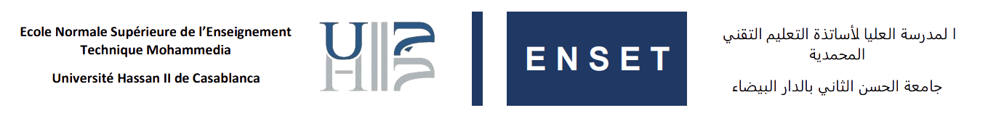

Brevet de Technicien Supérieur

Systèmes Distribués GLSID 3 et II-BDCC3 – 2023

TP2 : Architectures Micro-services avec Spring cloud



**Réalisé par :**

**ZAKARIA ZIGHIGHI**

**Encadré par :**

**Pr. Mohammed Youssfi**

GLSID 3

Année universitaire : 2023-24

# **Rapport**

## 1.

## - Télécharger Kafka